Σειρά Ασκήσεων # 6
Θέμα: Νόμος Faraday
Ημερομηνία Επιστροφής: Τρίτη 31/5/2011
Άσκηση #1
Ένα σωληνοειδές έχει μήκος 40 cm, εμβαδόν διατομής 8.0 cm² και ένα τύλιγμα που αποτελείται από 300 σπείρες οι οποίες διαρρέονται από ρεύμα 1.2 Α.
(α) Υπολογίστε το μαγνητικό πεδίο Β στο εσωτερικό του πηνίου και (β) τη ροή μέσω του σωληνοειδούς.
Άσκηση #2
Ένα πηνίο 50 σπειρών μετακινείται από την αρχική του θέση μεταξύ των πόλων ενός μαγνήτη, όπου η ροή μέσω της επιφάνειας του είναι $3.1×{10}^{-4}$ Wb , σε μια νέα θέση όπου η ροή είναι $0.1×{10}^{-4}$ Wb. Αν η μετακίνηση γίνεται μέσα σε 0.02 s προσδιορίστε την μέση ΗΕΔ που επάγεται στο πηνίο.
Άσκηση #3
Μια μεταλλική ράβδος κάνει επαφή με ένα ανοικτό κύκλωμα και το κλείνει, όπως απεικονίζεται στο παρακάτω σχήμα. Το κύκλωμα είναι κάθετο σε ένα μαγνητικό πεδίο με B = 0.15 T. Αν η αντίσταση είναι 3.0 Ω, ποιο είναι το μέγεθος της δύναμης που απαιτείται για να μετακινηθεί η ράβδος ,όπως απεικονίζεται, με σταθερή ταχύτητα 2.0 m/s; Με τι ρυθμό καταναλώνεται ενέργεια στην ωμική αντίσταση;

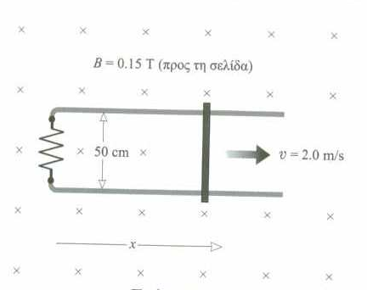

Άσκηση #4
Ένας επίπεδος κυκλικός χαλύβδινός βρόγχος με ακτίνα 75 cm είναι ακίνητος σε ομογενές μαγνητικό πεδίο, όπως απεικονίζεται στο παρακάτω σχήμα. Το πεδίο μεταβάλλεται με τον χρόνο σύμφωνα με την σχέση $Β\left(t\right)=\left(1.4T\right)e^{-\left(0.057\right)t}$. (a) Βρείτε την επαγόμενη ΗΕΔ στο βρόγχο συναρτήσει του χρόνου, (β) Πότε έχει επαγόμενη ΗΕΔ στο βρόγχο το 1/10 της αρχικής της τιμής της; , (γ) βρείτε την φορά του ρεύματος που επάγεται στο βρόχο, για παρατηρητή που βλέπει τον βρόχο από πάνω;

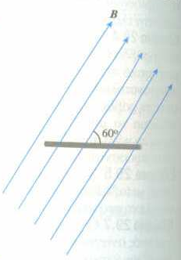

Άσκηση#5
Μια γεννήτρια όταν περιστρέφεται με 1500 rev/sec παράγει 100 V. Ποια πρέπει να είναι η γωνιακή της ταχύτητα για να παράγει 120 V;

